ENTRENAMIENTO
Equipo |  |  | Fecha |  | Hora | Pista
Junior “A” |  |  | 13/09/25 |  | 10:00 / 11:00 | Canoe
Objetivos de la semana |  |  |  |  |  |  |  | Entrenamiento
Defensa: recuperaciones + lado contrario. Bloqueo directo + triangulaciones. |  |  |  |  |  |  |  | 14
Tiempo | Ejercicio |  |  | Explicación |  |  | Diagrama
25´ | Tiro por parejas |  |  | 6 series de 10 en cada aro. 120 tiros por jugador.  Recibir y tirar: calidad de pase.  Ritmo de tiro. |  |  | 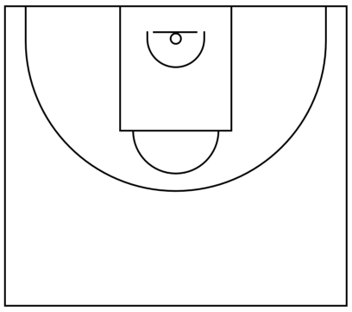
15´ | 5x5 medio campo |  |  | Iverson Backdoor.  Lecturas y finalizaciones.  Importancia de los bloqueos y tiempos.
10´ | Tiro por grupos |  |  | 60 metidas en 6 posiciones.  Por tríos.
Anotaciones |  | Brunch + Viaje a Valladolid.
Observaciones |  | 12 jugadores. Villena lesionado. Sube Marcos Alonso.


